国际投融资与资本运营总裁研修班
The GCOP-Global Capital Operation Programme

招生简章


整合国内外优质教育资源 真正与国际名校接轨

打造最高端，最实用的国际融资实战手册！

▍课程总览

近年来，随着经济全球化和金融一体化不断深化，我国金融市场与国际金融市场加速接轨，中国企业迅速壮大，许多企业已经度过了艰苦的资本积累阶段，成为全国乃至全球的产业领导者。中国企业的成就令人瞩目，但更重要的是在此过程中涌现出一批富有远见卓识的企业家。
在发达国家，资本运营已成为企业经营中极为重要的部分：思科公司通过并购成为全球最大企业、巴菲特投资股票成为全球第二的富翁、索罗斯凭一己之力摧毁东南亚金融体系、蒙牛借国际资本发迹、施正荣还有李彦宏白手起家却通过海外上市一跃成为新的中国首富……资本市场帮助一个又一个企业家实现了自己的富强梦。资本运营并非是一句简单的空话。在新的竞争环境下，如何有效地利用和运用资本成为企业领导人面对的重大课题。
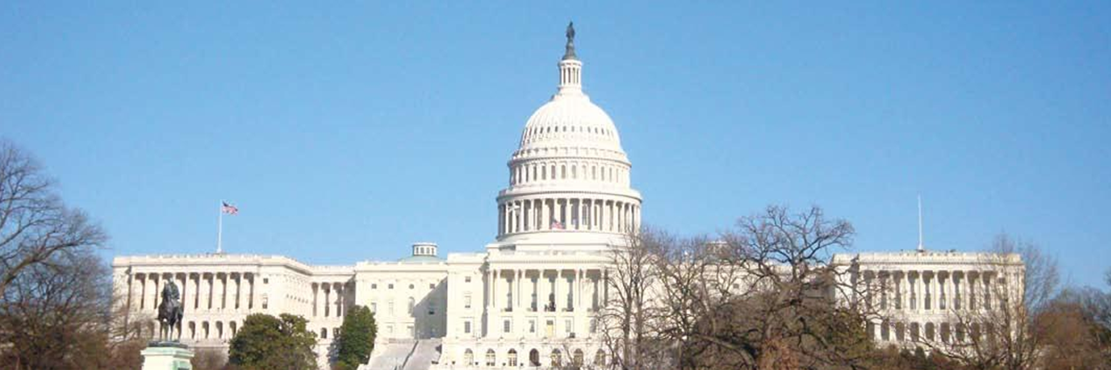
国际投融资与资本运营总裁研修班依托于对中国金融市场深刻理解，整合了国内外优质教育资源，真正与国际名校接轨，9次赴美国4次赴英国在美国哈佛大学、西点军校，英国剑桥大学、牛津大学学习交流，与知名教授、商界领袖以及政界精英进行面对面的交流和沟通，搭建一个国际的资源整合和商务对接平台。上千名同学的互动资源，使得学员在知识、人脉、机会等方面有巨大的超值收获。是您把握机遇、掌握操作战略和技巧、寻找理想方案和合作伙伴的最佳地方。
▍课程特色
整合国内外优质资源，为大中型民营企业、金融机构以及其他相关机构提供系统的金融理论课程，并针对不同的金融领域配合实际案例，为企业的投融资决策提供借鉴
▍师资力量
- 来自北大、清华等知名高校资深教授，国内知名经济学家、学者
- 人民银行、中国证监会、国务院发展研究中心等政府部门的官员
- 国际著名金融机构（投资银行、基金公司、期货公司、信托投资、财务顾问和律师事务所）的行业专家
▍招生对象
- 民营企业、国有企业的领导人或高级管理人员
- 上市公司、银行、保险、期货及律师事务所等企业中高级管理人员
- 各级政府负责投融资的官员
- 与金融业相关的其他机构的高级管理人员
▍课程体系
课程题目 | 课程主题
一：国际金融基础课程
金融基础理论 | 货币的时间价值，现值、终值等基本概念
金融基础理论 | DCF方法及其衍生公式
金融基础理论 | 常见的金融模型：永续模型、阶段模型
国际金融概述 | 金本位、美圆本位与布雷敦森林体系
国际金融概述 | 进出口金融（国际汇率与利率）
国际金融概述 | 国际金融体系的发展趋势
货币银行学概述 | 货币的微观、宏观功能和效用
货币银行学概述 | 货币制度和政策、供求与均衡的理论、通货膨胀与紧缩
货币银行学概述 | 中国金融改革、创新与发展的理论与实践
金融业的风险与控制 | 现代商业银行如何控制信用风险和运作风险
金融业的风险与控制 | 商业银行信用评级体系和模型分析
金融业的风险与控制 | Moody、S&P的商业模式
战略管理 | 战略管理基础理论
战略管理 | 5Ps、SWOT战略分析工具
战略管理 | 企业发展战略与资本运作
公司财务 | 公司财务基础理论
公司财务 | 公司战略与资本运作（商业模式与投资价值）
公司财务 | 战略投融资，兼并收购和重组
公司财务 | 案例分析
二：私募股权市场投融资 | （非公开资本市场操作）
私募股权投资 | 什么是私募股权投资？
私募股权投资 | Angel、VC、PE、BO、SI的差别
私募股权投资 | 企业生命周期与私募股权投资周期
私募股权投资 | 国际上主流的私募股权投资机构
私募股权投资的运作模式 | RELP与私募股权投资
私募股权投资的运作模式 | 私募股权投资的运作过程（募集、设立、投资、管理与退出）
私募股权投资的运作模式 | 私募股权投资的组织形式（如何成为专业的GP和LP）
私募股权投资的运作模式 | 私募股权投资的离岸架构
私募股权投资的投资 | 项目的筛选标准
私募股权投资的投资 | 如何进行尽职调查、法律调查与财务审计？
私募股权投资的投资 | 如何设计合理的交易结构？如何利用衍生金融工具？
私募股权投资的投资 | 获利退出的渠道设计
企业股权融资的操作模式 | 为什么要与私募股权投资合作？
企业股权融资的操作模式 | 选择什么样的投资伙伴？
企业股权融资的操作模式 | 企业在私募股权融资中需要注意的问题，如何规避恶意收购？
企业股权融资的操作模式 | 创业企业如何获得风险投资？
企业股权融资的技术问题 | 私有企业如何利用私募投资改善公司治理结构？
企业股权融资的技术问题 | 国有企业如何通过私募投资进行改造？MBO、LBO与ESOP
企业股权融资的技术问题 | 资本预算、企业交易结构、海外架构设计
企业股权融资的技术问题 | 编制商业计划书、财务测算需要注意的问题
私募融资与上市 | 国内架构与海外架构的差别
私募融资与上市 | 国际资本市场比较
私募融资与上市 | CFO在私募与上市过程中的工作职责
私募融资与上市 | 如何选择一个好的财务顾问？
私募股权投资热点 | 清洁技术与健康产业
私募股权投资热点 | 可再生能源（风能、太阳能、生物质能）
私募股权投资热点 | 中国优势的消费品行业
私募股权投资热点 | 业务模式创新企业
中国风险投资发展与政策 | 中国风险投资发展历史
中国风险投资发展与政策 | 中国私募股权投资面临的宏观政策环境
中国风险投资发展与政策 | 目前可行的风险投资模式
中国风险投资发展与政策 | 私募融资对中国经济发展的重要性
私募股权投资案例分析 | 欧美、台湾与中国的风险投资机构
私募股权投资案例分析 | 国外案例：Navigator、Cisco、Yahoo、Google
私募股权投资案例分析 | 早期案例：盛大、百度、分众
私募股权投资案例分析 | 晚期案例：如家酒店、蒙牛乳业
三：上市投融资 | （一级公开资本市场操作）
投资银行业务概述 | 什么是投资银行？
投资银行业务概述 | 投资银行业务（IBD、ECM、S&T)
投资银行业务概述 | 如何进行债权融资与股权融资？
投资银行业务概述 | 投资银行与商业银行的差异
公开资本市场融资 | 选择发行股票还是债券？
公开资本市场融资 | PO与IPO
公开资本市场融资 | 如何选择证券发行的市场？
公开资本市场融资 | 什么是A股、B股、H股、红筹股？什么是N股、ADR？
股票公开发行程序 | 上市所需文件的制备
股票公开发行程序 | 上市流程（上市前、上市、上市后）
股票公开发行程序 | 预路演、路演、反向路演
股票公开发行程序 | 询价、簿记、定价
全球资本市场格局 | 美国、欧洲、香港、日本、新加坡的市场
全球资本市场格局 | 金融证券业的市场参与者
全球资本市场格局 | 全球资本市场的变革趋势
全球创业板市场 | 中国私营企业如何在最短的时间上市？
全球创业板市场 | 美国NASDAQ；伦敦AIM；香港二板；新加坡GEM
全球创业板市场 | 中国的中小板上市规则与操作流程
全球创业板市场 | 如何利用中国的创业板？
收购与兼并 | 收购与兼并的理论基础
收购与兼并 | 跨国并购交易的会计处理技术
收购与兼并 | 协议收购与二级市场收购；善意收购与恶意收购
收购与兼并 | 规避恶意并购的方法（毒丸计划、黄金降落伞……）
四：上市后投融资 | （二级公开资本市场操作）
中国证券市场发展历程 | 中国资本市场发展历史
中国证券市场发展历程 | 从技术分析、庄家炒作到价值投资
中国证券市场发展历程 | 中国证券市场的治理结构缺陷原因何在？
行业研究与投资分析 | 行业研究的基本方法：T-D与B-U
行业研究与投资分析 | 投资银行经纪业务模式
行业研究与投资分析 | 如何阅读投资研究报告？
财富管理与股票投资 | 如何通过深入的研究获利？
财富管理与股票投资 | 共同基金、对冲基金与私募基金的运作比较
财富管理与股票投资 | 什么是稳定的盈利模式？
财富管理与股票投资 | 国际上主流的资产管理模式与机构
股票技术分析 | 技术分析基础理论
股票技术分析 | 技术分析流派
股票技术分析 | 案例：股票技术分析的实际应用
财务报表分析 | 财务报表分析方法与技巧
财务报表分析 | 案例：安然事件与安达信的倒闭
财务报表分析 | 案例：蓝田股份的前因后果
五：其他融资渠道与工具
保险与投资 | 保险基础理论
保险与投资 | 如何选择保险产品进行资产配置？
保险与投资 | 案例：AIA、瑞士再保险的经营模式
信托投资 | 中国的信托业整治与发展历程
信托投资 | 信托法的改进与漏洞
信托投资 | 如何利用信托工具进行项目融资？
国际非商业性融资 | 非商业性融资有哪些渠道？
国际非商业性融资 | 如何获得联合国、世界银行和国际金融机构的资金援助？
国际非商业性融资 | 如何获得政府资金支持？
六：国际金融产品与衍生工具
股指期货与融资融券  固定收益证券 | 固定收益证券基础理论
股指期货与融资融券  固定收益证券 | 债券投资组合基本方法：蝶式组合、哑铃组合、楼梯组合
股指期货与融资融券  固定收益证券 | 中国债券市场发展历程和前景
衍生产品与金融工程 | 什么是期权Option；期货Futures；互换Swap？
衍生产品与金融工程 | 金融衍生工具的重要性
衍生产品与金融工程 | 如何投资于金融衍生产品？
期货投资 | 国际与中国期货市场的发展历程
期货投资 | 期货品种：有色金属、油价、粮食
期货投资 | 如何规避期货投资风险？
结构化金融产品的设计 | 数量化模型在金融产品中的应用
结构化金融产品的设计 | 资产负债管理
结构化金融产品的设计 | 常见的结构化金融产品
七：中国金融创新中的投资机会
管理层收购（MBO）  与  员工持股计划（ESOP） | 为什么要做管理层收购（MBO）？
管理层收购（MBO）  与  员工持股计划（ESOP） | 管理层收购（MBO）与杠杆收购（LBO）的关系
管理层收购（MBO）  与  员工持股计划（ESOP） | 员工持股计划（ESOP）介绍
管理层收购（MBO）  与  员工持股计划（ESOP） | 案例：张裕集团、宇通客车
国外房地产融资模式  与  中国房地产金融 | 中国房地产金融可行的创新模式有哪些？
国外房地产融资模式  与  中国房地产金融 | 发达国际的房地产金融市场
国外房地产融资模式  与  中国房地产金融 | REITs在中国的发展前景
不良资产处置中的获利机会 | 不良资产的资产证券化技术
不良资产处置中的获利机会 | 中国的不良资产问题
不良资产处置中的获利机会 | 案例：中国四大国有资产管理公司
中国的产权交易市场 | 产权交易理论
中国的产权交易市场 | 产权交易中的投资机会
中国的产权交易市场 | 案例：北京产权交易所
艺术品与贵金属投资 | 艺术品的投资价值
艺术品与贵金属投资 | 艺术品的分类
艺术品与贵金属投资 | 如何鉴别和购买艺术品
艺术品与贵金属投资 | 黄金的价值与投资策略

▍学习感言
我是做房地产的，遇到国家调控，资金压力挺大的。通过参加这个班的学习，我在当地自己筹备成立了基金公司。应该说学以致用后，自己整个格局和未来的蓝图更大了。
——楚雄兆顺房地产开发有限公司 董事长
以前都是按照自己的方式运作，没有更多从一个行业和国际化去考虑公司的发展。走入这个投融资班，对我是一个新的机会。
——百世扬科技有限公司 总经理
参加了国际投融资班，随同学来到世界名校哈佛大学的学习，我想让我的女儿考试世界最好的医学院，我先来学习考察一下，了解国外著名大学招收中国学生的政策，我得到了我想要的。
——步长药业集团 董事
第一脚踏入哈佛大学的校园，就感觉到它的历史厚重；我走入哈佛大学的课堂，聆听教授的讲课，受益匪浅！
——天津和泰集团 董事长
在哈佛大学学习期间，学校组织我们来到拉丁纽约广场的纳斯达克现场，我亲眼目睹财经记者进行的即时行情报道，获得了美国金融市场最前沿的信息，心情非常激动。感谢国际投融资班组织这次国外学习。
——鸿荣源集团有限公司 副总裁
在这里，不仅可以感受到全国最高学府北京大学的学术氛围，还能听到全球排名最高学府哈佛大学的教授面授机宜，访问美国花旗银行总部，与他们的高管面对面。
——北京国际信托有限公司 副总经理

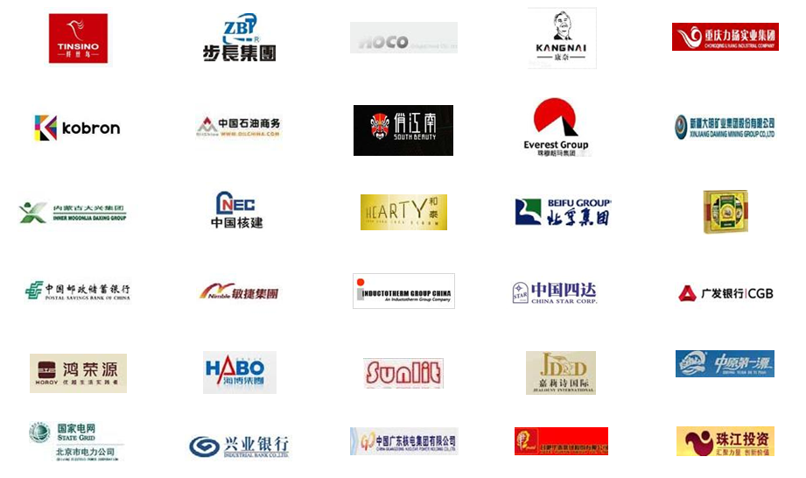
▍部分学员企业

▍学员风采
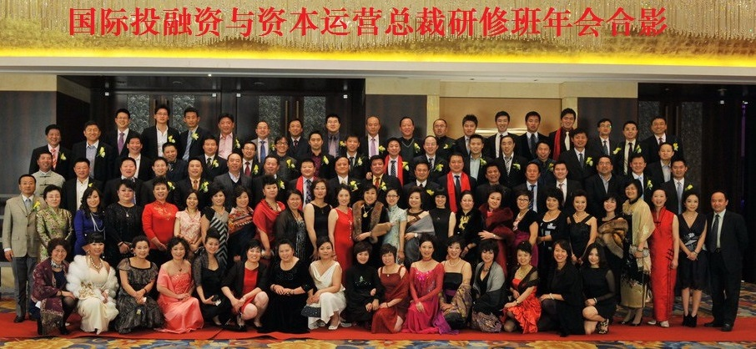
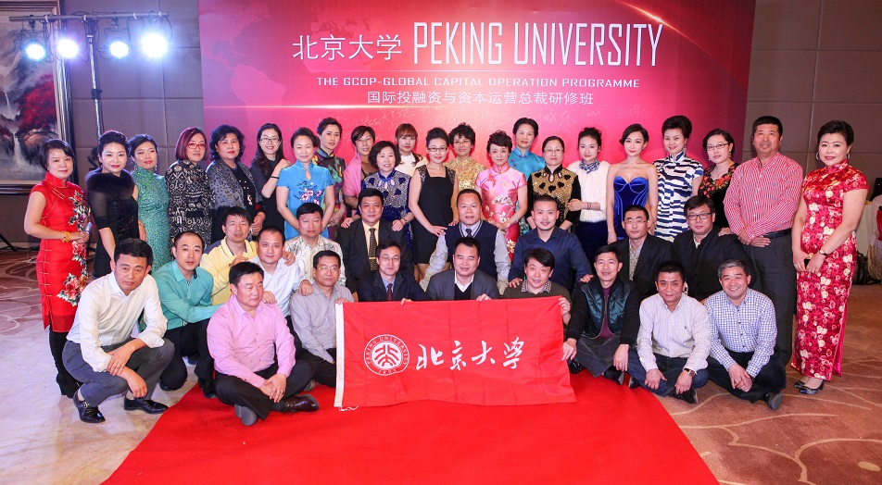
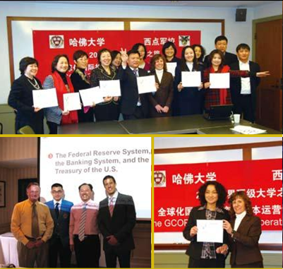
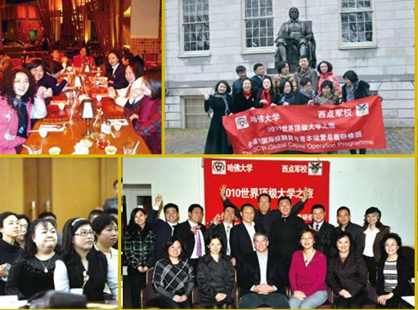

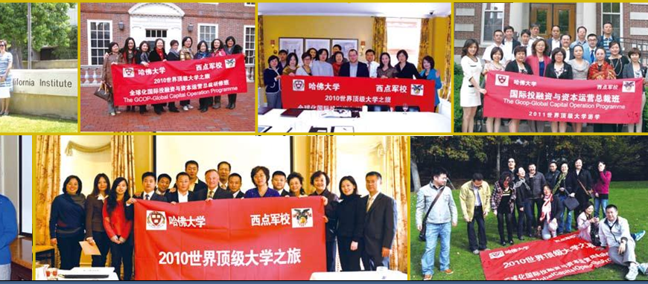

▍学习时间
学制1年半，两个月集中学习3天，共8次课 。
开课时间：2018年7月27-29日

▍课程费用
4.8万元/人（包括：学费、书本资料费、教学管理费）学习期间的食宿费、交通费及国内外考察费，班级活动费用自理。
▍联系方式

联 系 人： 张老师 15801019329 （微信同号）

联系电话： 010-56156755 010-56156833

邮 箱： pkuyxb@163.com 137198858@qq.com

国际投融资与资本运营总裁研修班
报名表
姓 名 |  | 性别 |  |  | 民族 |  | 出生日期 |  | 职 务
毕业学校 |  |  |  |  |  |  | 专 业 |  | 最高学历
企业/单位名称 |  |  |  |  |  |  | 年营业额 |  | 员工人数
联系地址 |  |  |  |  |  |  |  |  | 邮 编
联系电话 | 办公： |  |  | 传真： |  |  |  | 手机:
公司网址 |  |  |  |  |  |  | E-mail
身份证号 |  |  |  |  |  |  | 籍 贯
工 作
经 历
简 介
您对教学的
要求与建议
您是通过什么渠道了解本期招生信息的？ | （请在确认项前□内划√并在括号内填上名称）  报纸/杂志 □ （ ） 网站□ （ ）  推荐人/单位□ （ ） 其他□ （ ）
招 生 办  联 系  方 式 | 联系人：张老师 15801019329（微信同号）  电 话：010-56156755  邮 箱：pkuyxb@163.com 137198858@qq.com
备 注 | 是否需要帮助联系住宿（自主选择、费用自理）：是 否

